***[Ebu'l Reyhan-ı Beyrunî](http://www.google.com.tr/url?sa=t&source=web&cd=8&ved=0CE8QFjAH&url=http%3A%2F%2Fgencmatematik.net%2Funlu-matematikciler%2Fel-biruni-ebu-l-reyhan-i-beyruni-ket-973-gezne-1048.html&ei=tv2KTf76BMyC4Aa7suG6Dg&usg=AFQjCNGkBAxVxFLErbB0_1Ig9YBZBvTFPQ)***

***El Biruni***

**BİLİMİN HER DALINDA İZİ OLAN BİR BİLGİN**

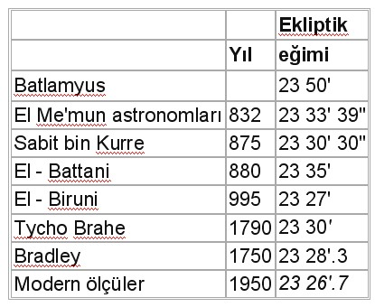**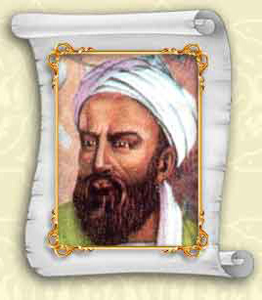 ( 973 - 1049 )**

"İlim adamına yani ilim hizmetçisine lazım ve kaçınılmaz olan şey; ilmin bütün sahalarında yeterli bir seviyede olmasa bile, ilimler arasında bir ayrım yapmamak ve her birinin hakkını vermektir. Çünkü ilim güzeldir ve lezzeti de kalıcıdır. Araştırma boyunca bu lezzet sürer gider. Çalışma bitince lezzet de son bulur."

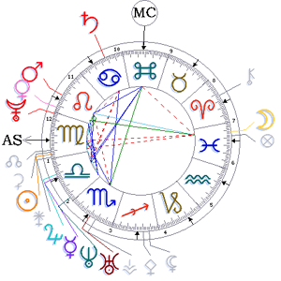***Biruni, bilim tarihinde devrinin en büyük astronomu, matematikçisi, etnografı, tarihçisi ve filozofu olarak tanınır. Bu nedenle bütün doğu müslümanları, bizim dışımızda, Biruni'ye sahip olmak için büyük çaba gösterirler.*** ***Çok yönlü bir bilgin olan Biruni'nin fizik, astronomi, matematik, tıp, eczacılık, jeodezi ve diğer sosyal bilimlerde  180'i aşkın yapıtı olup bunların çoğu batı dillerine çevrilmiştir. Ancak bunlardan 27 tanesi günümüze kadar gelebilmiştir. Biruni, yapıtlarıyla çağının çok ötesinde bir gökbilimci ve matematikçi olduğunu kanıtlamıştır.***

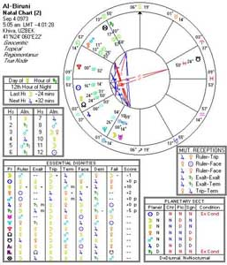***Bu iki bilim dalındaki bulgularını (sinüs teoreminin düzlem üzerinde kanıtlanması, sinüs ve tanjant cetvellerinin hazırlanması, 3.dereceden denklemlerin çözümü) kitaplarında bir araya toplamıştır.***

***Güneşin ve gezegenlerinin eğimlerinin bulmuş ve***

***Asar-ül Bakiyye adlı eserinde dünya ekseninin eğikliğini 23º 27’ bularak gerçek değerine (23º 26,7’) çok yakın bir sayı bulmuştur.  Dünyanın çapını da ilk olarak Biruni gerçeğe çok yakın bir değer olan R=6324,66 km olarak bulmuştur.***

***(Cosa=R/R+h bağıntısını kullanarak bulduğu yukarıdaki değerle ilgili geniş bilgi İnkra adlı eserinde bulunabilir.)***

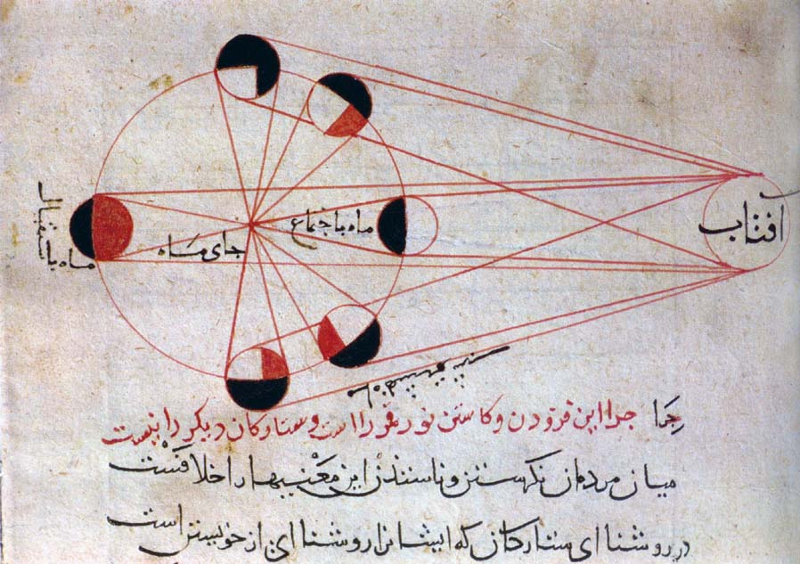

***Diğer bir eserinde jeodeziyle ilgili temel bilgiler verdiği için bu bilimin kurucusu sayılmaktadır.***

***Biruni, izafi (rölati, nisbi) yoğunlukları, mahruti alet dediği ve en eski piknometre diyebileceğimiz bir alet vasıtasıyla tayin etmekte idi. Onun sıcak ve soğuk su arasındaki ağırlık farkını, daha o vakit 0,041677 olarak tespite muvaffak olduğu bilinirse, kendisinin ne mahir bir ilim adamı olduğu ortaya çıkar. Altının, zümrüdün, kuvarsın izafi kesafetini, Biruni daha o zamanlar tayin etmiştir.  
Biruni, bu eserde bazı cisimlerin yoğunluklarını aşağıdaki şekilde tespit etmiştir.***

***Bu değerlerle, bugün tespit edilen değerler aşağı yukarı aynıdır.***

***Bu değerlere göre: Biruni'ye göre*** ***Bugünkü değeri  
 Altın 19.26 19.26  
 Civa 13.74 13.59  
 Kurşun 11.40 11.35  
 Bakır 8.92 8.85  
 Pirinç 8.67 8.40***  ***Demir 7.82 7.79  
 Kalay 7.22 7.29  
         Yerçekimi kanununun İngiliz bilim adamı Newton tarafından keşfedilmiştir. Ancak bu olay için ilk defa fikir ortaya atıp incelemelerde bulunan Biruni’dir. Biruni; "Dünya dönüyorsa ağaçlar, taşlar vb. yerlerinden neden fırlamıyor?" diye soranlara; "Bu dünyanın dönmesi olayını çürütmez. Çünkü her şey dünyanın merkezine düşüyor. Bu da gösterir ki, merkezde bir çekicilik vardır ve bu yerçekimi, yeryüzündeki nesnelerin dışarı fırlamasına mani olmaktadır" demektedir.  Bu konuyu bilim tarihçisi Carl L. Boyer, A History of Mathematics adlı kitabında belirtmektedir.  Biruni'nin eserlerini bilimin objektif yaklaşımıyla inceleyen bilim adamlarının ve bilim tarihçilerinin görüşü Biruni'nin bilim dünyasına yol gösterecek metodu ve  kavrayış özelliklerinden gereği gibi yararlanılması yönündedir. Amerikalı bilim tarihçisi George Sarton 11. asra Biruni asrı demektedir.  Biruni, salt kuramsal felsefeye ve gizemciliğe karşı çıkmıştır.***